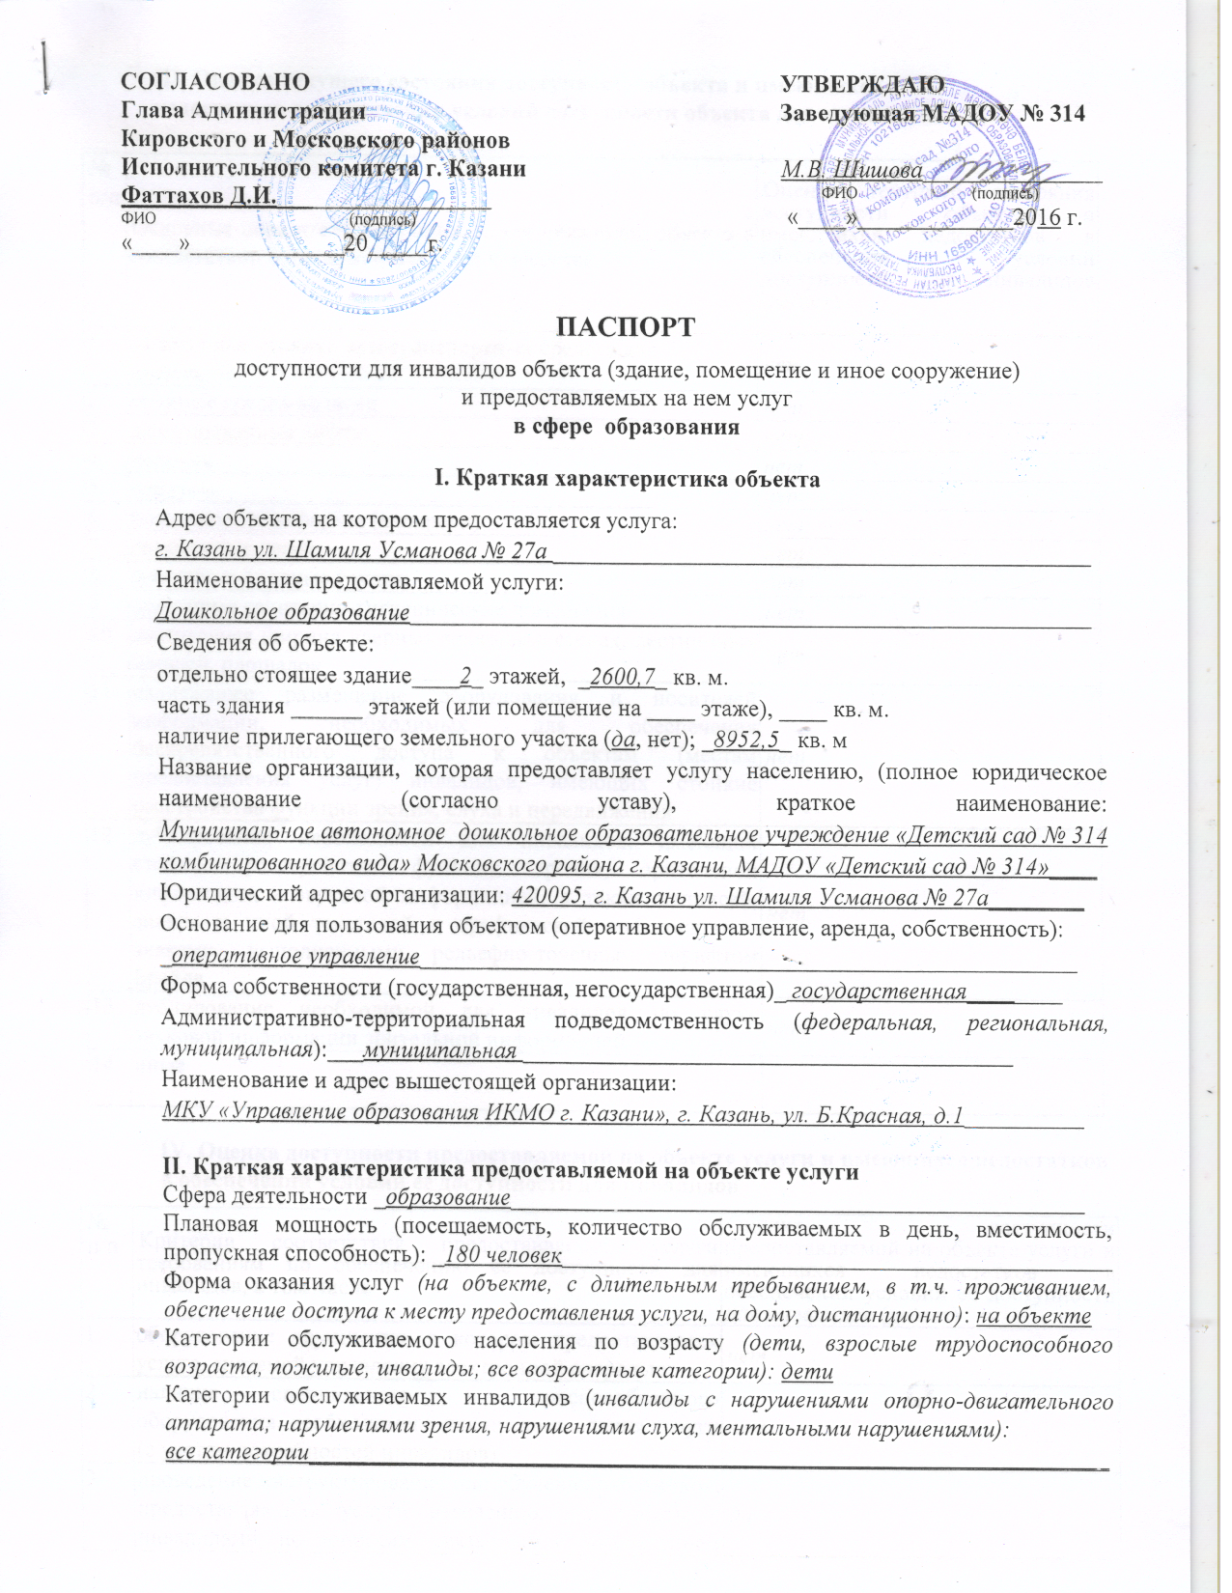

III. Оценка текущего состояния доступности объекта и имеющихся
недостатков в обеспечении условий доступности объекта для инвалидов

№  п/п | Основные показатели доступности для инвалидов объекта в соответствии с приложением 1, в т.ч. наличие: | Оценка текущего состояния доступности объекта и имеющихся недостатков в обеспечении условий доступности для инвалидов (да/нет)
1 | выделенные стоянки автотранспортных средств для инвалидов | нет
2 | сменные кресла-коляски | нет
3 | адаптированные лифты | нет
4 | поручни | нет
5 | пандусы | нет
6 | подъемные платформы (аппарели) | нет
7 | раздвижные двери | нет
8 | доступные входные группы | нет
9 | доступные санитарно-гигиенические помещения | нет
10 | достаточная ширина дверных проемов в стенах, лестничных маршей, площадок | нет
11 | надлежащее размещение оборудования и носителей информации, необходимых для обеспечения беспрепятственного доступа к объектам (местам предоставления услуг) инвалидов, имеющих стойкие расстройства функции зрения, слуха и передвижения | нет
12 | дублирование необходимой для инвалидов, имеющих стойкие расстройства функции зрения, зрительной информации - звуковой информацией, а также надписей, знаков и иной текстовой и графической информации - знаками, выполненными рельефно-точечным шрифтом Брайля | нет
13 | дублирование необходимой для инвалидов по слуху звуковой информации зрительной информацией | нет
14 | иные

IV. Оценка доступности предоставляемой на объекте услуги и имеющихся недостатков в обеспечении условий ее доступности для инвалидов

№  п/п | Критерии соответствия предоставляемой услуги требованиям по обеспечению ее доступности для инвалидов, в том числе | Оценка доступности предоставляемой на объекте услуги и имеющихся недостатков в обеспечении условий ее доступности для инвалидов (да/нет)
1 | оборудование помещения, в котором предоставляется услуга, системой управления электронной очередью | нет
2 | наличие специального и приспособленного оборудования, необходимого для предоставления услуги (с учетом потребностей инвалидов) | нет
3 | проведение инструктирования или обучения работников, предоставляющих услуги населению, для работы с инвалидами, по вопросам, связанным с обеспечением доступности для них объектов и услуг | да
4 | наличие работников организаций, на которых административно-распорядительным актом возложено оказание инвалидам помощи при предоставлении им услуг | да
5 | предоставление услуги с сопровождением инвалида по территории объекта работником организации | нет
6 | предоставление услуги с использованием русского жестового языка, обеспечение допуска сурдопереводчика и тифлосурдопереводчика | нет
7 | соответствие транспортных средств, используемых для предоставления услуг населению, требованиям их доступности для инвалидов | нет
8 | иные

V. Предлагаемые управленческие решения по срокам, видам и объемам работ, необходимых для приведения объекта и порядка предоставления на нем услуг в соответствие с требованиями законодательства Российской Федерации об обеспечении условий их доступности для инвалидов *

№  п/п | Предлагаемые управленческие решения по объемам работ, необходимым для приведения объекта в соответствие с требованиями законодательства Российской Федерации об обеспечении условий их доступности для инвалидов | Виды, объем работ | Сроки исполнения
1 | приведение объекта в соответствие с требованиями законодательства Российской Федерации об обеспечении условий их доступности для инвалидов | выделенные стоянки автотранспортных средств для инвалидов | по мере поступления соответствующего финансирования
2 |  | сменные кресла-коляски | по мере поступления соответствующего финансирования
3 |  | адаптированные лифты | по мере поступления соответствующего финансирования
4 |  | поручни | по мере поступления соответствующего финансирования
5 |  | пандусы | по мере поступления соответствующего финансирования
6 |  | подъемные платформы (аппарели) | по мере поступления соответствующего финансирования
7 |  | раздвижные двери | по мере поступления соответствующего финансирования
8 |  | доступные входные группы | по мере поступления соответствующего финансирования
9 |  | доступные санитарно-гигиенические помещения | по мере поступления соответствующего финансирования
10 |  | достаточная ширина дверных проемов в стенах, лестничных маршей, площадок | по мере поступления соответствующего финансирования
11 |  | надлежащее размещение оборудования и носителей информации, необходимых для обеспечения беспрепятственного доступа к объектам (местам предоставления услуг) инвалидов, имеющих стойкие расстройства функции зрения, слуха и передвижения | по мере поступления соответствующего финансирования
12 |  | дублирование необходимой для инвалидов, имеющих стойкие расстройства функции зрения, зрительной информации - звуковой информацией, а также надписей, знаков и иной текстовой и графической информации - знаками, выполненными рельефно-точечным шрифтом Брайля | по мере поступления соответствующего финансирования
13 |  | дублирование необходимой для инвалидов по слуху звуковой информации зрительной информацией | по мере поступления соответствующего финансирования
14 |  | дублирование необходимой для инвалидов по слуху звуковой информации зрительной информацией | по мере поступления соответствующего финансирования

№  п/п | Предлагаемые управленческие решения по объемам работ, необходимым для приведения порядка предоставления услуг в соответствие с требованиями законодательства Российской Федерации об обеспечении условий их доступности для инвалидов | Виды, объем работ | Сроки исполнения
1 | приведения порядка предоставления услуг в соответствие с требованиями законодательства Российской Федерации об обеспечении условий их доступности для инвалидов | проведение инструктирования или обучения работников, предоставляющих услуги населению, для работы с инвалидами, по вопросам, связанным с обеспечением доступности для них объектов и услуг | 01.04.2016
2 |  | наличие работников организаций, на которых административно-распорядительным актом возложено оказание инвалидам помощи при предоставлении им услуг | 01.04.2016
3 |  | наличие специального и приспособленного оборудования, необходимого для предоставления услуги (с учетом потребностей инвалидов) | по мере поступления соответствующего финансирования
4 |  | предоставление услуги с сопровождением инвалида по территории объекта работником организации | по мере поступления соответствующего финансирования
